2023年5月吉日
第76回全国競技かるた福井大会のご案内
福井県かるた協会
会長 山﨑 みゆき

拝啓 新緑の候、皆様方におかれましては益々ご清栄のこととお慶び申し上げます。
下記の要領により全国かるた大会を開催致しますので、皆様お誘い合わせの上、ご参加下さいますようご案内申し上げます。
本大会は全日本かるた協会の「コロナ禍における練習会・大会開催ガイドライン(第五版)」に沿って実施しますのでご協力をお願いいたします。

記

公 認 一般社団法人全日本かるた協会
主 催 福井県かるた協会 福井新聞社
後 援 福井県
福井県教育委員会
福井県高等学校文化連盟かるた部会
日 時 2023年6月24日（土） Ｃ・Ｄ級
2023年6月25日（日） Ａ・Ｂ級
受付開始 午前8時30分、午前9時20分締切 9時20分開会
場 所 あわら温泉 美松
福井県あわら市舟津26－10 TEL:0776‐77‐2600
えちぜん鉄道 あわら湯のまち駅 徒歩約15分
JR芦原温泉駅 バス・車約20分
※大会当日の午前8時30分にＪＲ芦原温泉駅よりシャトルバスが出ます。
ご利用を希望される方は申込書に記載お願いいたします。
（利用申込がない場合には、シャトルバスは出ません。）
競技方法 各級ト－ナメント方式
出場資格 Ａ級（4段以上）・Ｂ級（3段）・Ｃ級（2段）
※Ａ級～Ｃ級の方は全日協登録者
Ｄ級（初段）
定 員 Ａ級64名
B級～D級は各級128名（参加人数に応じて分割し行います。）
※定員を超過した場合には抽選を行います。抽選日・場所は改めてご連絡します。抽選の場合には、各級とも主催者枠10%の選手を優先します。
参加費 【Ａ・Ｂ級】（2,500円）【Ｃ・Ｄ級】（2,000円）
表 彰 Ａ・Ｂ・Ｃ級は各４位(８名） Ｄ級は3位(4名)迄入賞

審判長 土田 雅 ８段 （公認審判員）
読 唱 岩堀 晴美 4段 （A級公認読手）他

申込方法 出場級・段位・氏名・所属会名（学校名）を明記の上お申し込み下さい。
申込先 〒910-0805 福井県福井市高木１丁目８０６－２
福井県かるた協会本部 [e-mail] fukui_nagisakai@yahoo.co.jp
※メールの件名は「福井大会申込（所属会名）」として下さい。
※別紙の申込書にて、メールでお申し込み下さい。（電話では受け付けません）
申込締切 ６月９日（金）まで
振込締切 抽選の結果、出場資格を得られた方は、６月２１日（水）までに下記の口座へ参加費をお振込下さい。（確定前に振込をしないで下さい）
【払込先】 ゆうちょ口座 口座名義：福井県かるた協会
ゆうちょ口座から振込の場合
→記号番号：13360-11547031
他金融機関から振込の場合
→店番(支店)：338 預金種目：普通預金 口座番号：1154703
※振込手数料は各自ご負担の上、お申し込みください。
その他
〇締切後の参加級の変更はお断りすることがあります。
〇新型コロナウイルス感染状況により、開催を延期または中止することがありますのでご了承くださいますようお願いいたします。
〇当日体調不良等により出場を辞退される場合には、試合日の午前９時００分までに、会の代表者、選手もしくは関係者が事務局（三好輝明：０９０－２８３４－４７８３）にご連絡下さい。また、大会後に新型コロナウイルスに感染が判明した場合には、主催者に必ず報告をお願いします。
〇大会出場者の氏名・段位・所属会は、全日本かるた協会のホームページやSNS及び報道機関・後援団体に公開します。
※あわら温泉 美松での宿泊については、美松のホームページから予約した方が、宿泊
費が割安になります。

※Ｅ・Ｆ級の部は詳細決まり次第別途ご案内致します。

＜会場地図＞
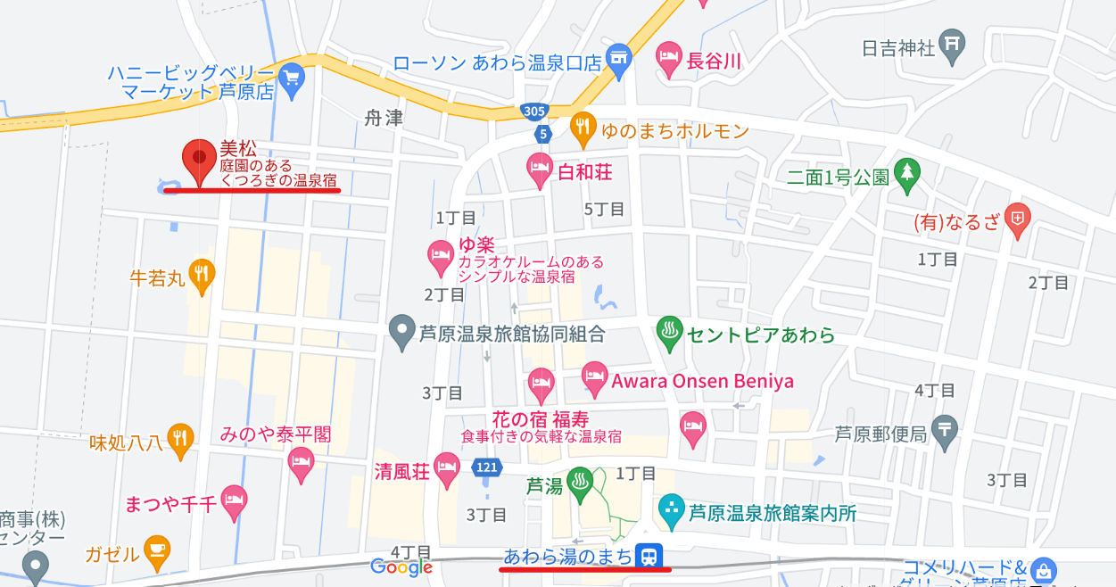

以上

